8.2.1. Дан ряд распределения дсв ξ:
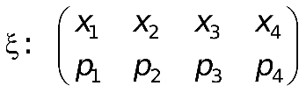
Найти: 1)Ввести в системе Mathematica дсв. ξ; 2) Функцию распределения и е график; 3)Вероятность того что ξ примет значения в интервале [1; 4); 4) Математическое ожидание;
5) Дисперсию; 6) среднее квадратическое отклонение; 7) начальные моменты до четвертого порядка включительно; 8) центральные моменты до четвертого порядка включительо; 9) асиметрию; 10) эксцесс.

8) x₁=−1, x₂=0, x₃=1, x₄=2, p₁=0,4, p₂=0,1, p₃=0,3, p₄=0,2;
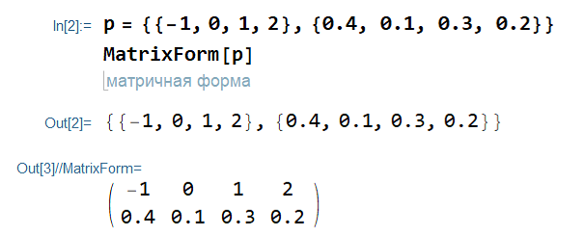
1.
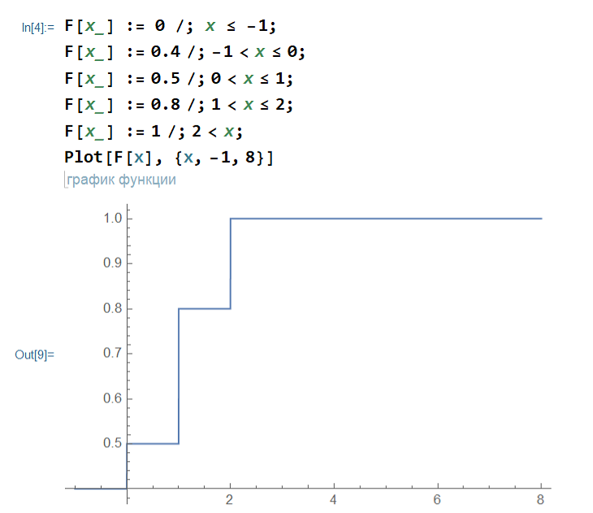
2.
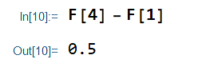
3.

4.
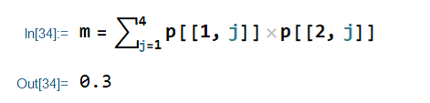

5.
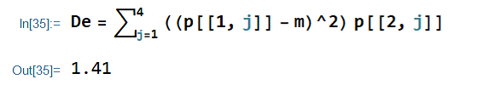

6.
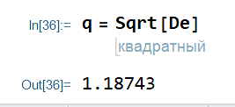
7. 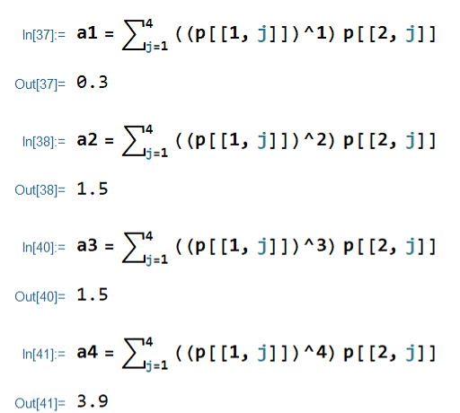

8.
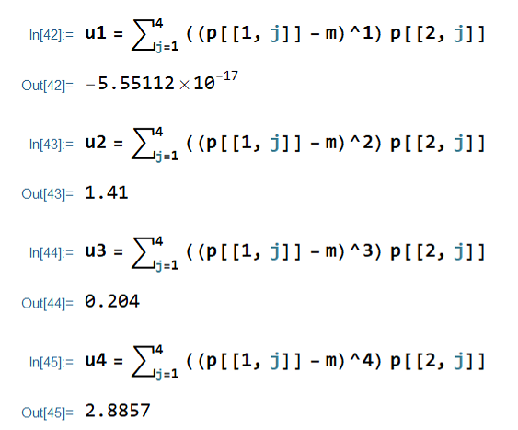

9.
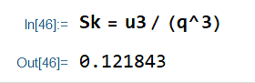

10.
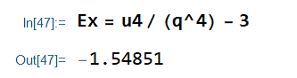
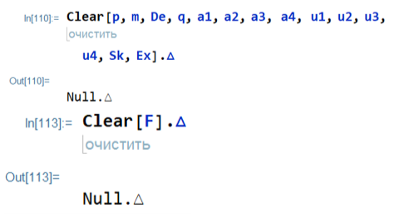

8.2.2. По статистике вероятность того что новорожденный будет мальчиком равна 0,51. Найти: 1) Ряд распределения дсв ξ представляющее количество мальчиков среди 1000 новорожденных; 2) Найти вероятность того, что из1000 новорожденных количество мальчиков будет содержаться между 300+k и 500+k, где k номер варианта.

Решение 8.2.2:
1)
x | X=308 | X=309 | X=310 | X=311 | X=312 | … | xn
P | 5.9*10^-34 | 1.3*10^-33 | 2.8*10^-33 | 6.2*10^-33 | 1.3*10^-32

2)
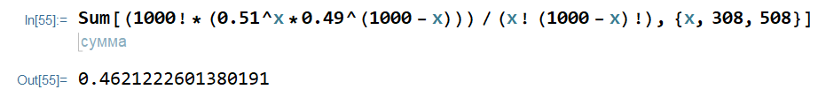

8.2.3 Количество ξ альфа частиц выделенных одним граммом радиоактивного вещества за секунду это дсв с законом распределения Пуассона параметра a, где a среднее количество альфа частиц выделенных одним граммом радиоактивного вещества за секунду. 1) Составить ряд распределения дсв. ξ. 2)Найти вероятности событий: A = {за секунду будт выделены не более двух частиц} şi B = { за секунду будт выделены пять частиц }. C = { за секунду будт выделены более десяти частиц }.Какое количество частиц соответствуют наибольшей вероятности? Считать что a=1+0,25n, где n номер варианта.
Решение
1)
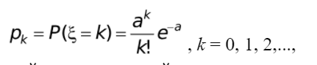

2)
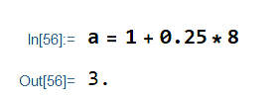
A:
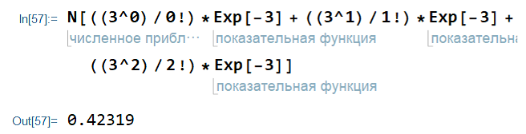
B:
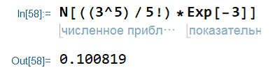
C:
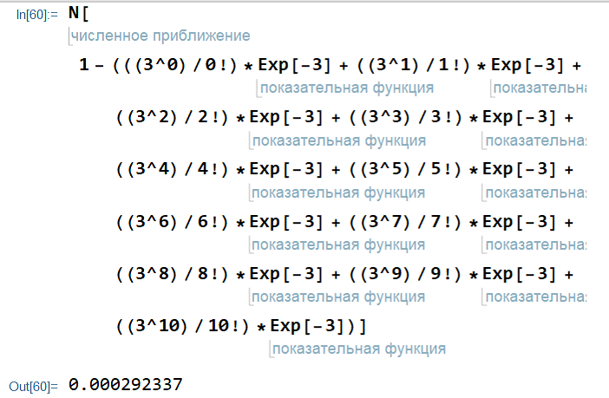

8.2.4Написать закон распределения дсв ξ представляющее собой количество неудачных бросков до первого появления числа 4. Вычислить вероятность того что за время бросков с порядковым номером от 5+k до 15+k число 4 не появится, где k номер варианта.
1)
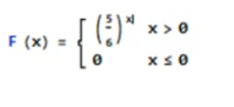
2)
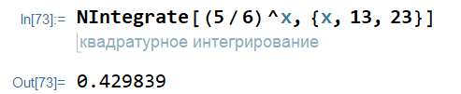

8.2.5. Непрерывная случайная величина ξ задана плотностью распределения f(x). Найти: 1) представление нсв ξ в системе Mathematica; 2) график f(x); 3) Функцию распределения F(x) и ее график, 4) Математическое ожидание, 5) дисперсию, 6) среднее квадратическое отклонение, 7) коэффициент вариации, 8) начальные моменты до четвертого порядка включительно; 9) центральные моменты до четвертого порядка включительо;10) асиметрию; 11) эксцесс;12) вероятность того что ξ примет значения из первой половины интервала возможных значений.
Функция f(x) дана по вариантам.
8)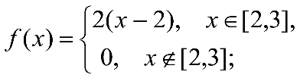
1.
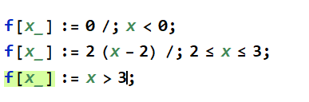
2.
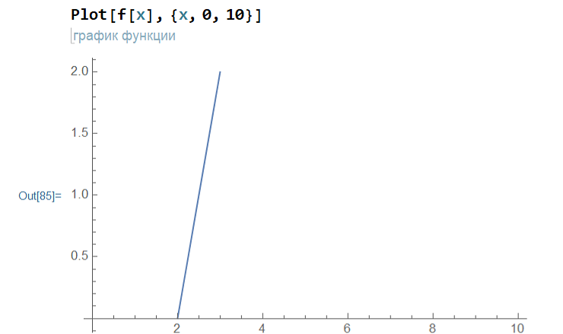
3.
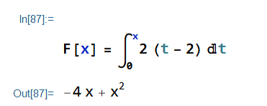
4.
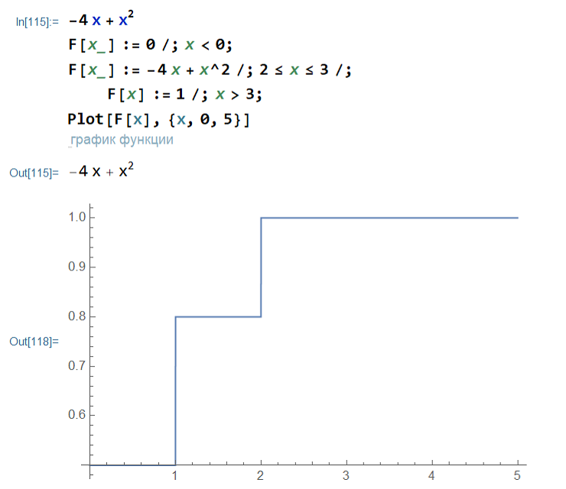
4.
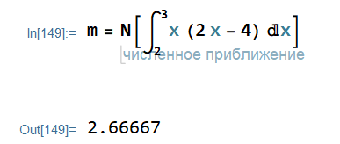
5.
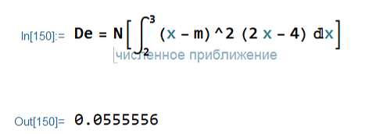
6.
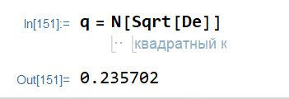
7.
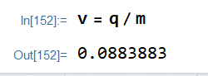
8.
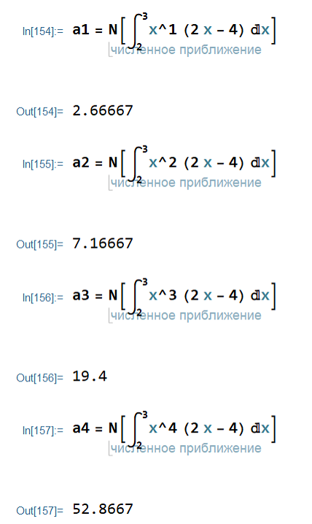
9.
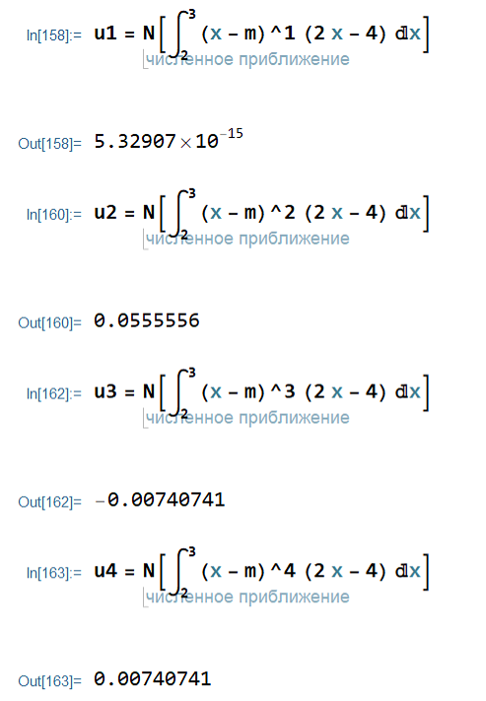
10.
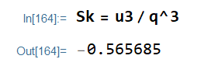
11.
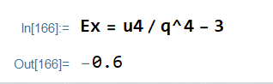
12.
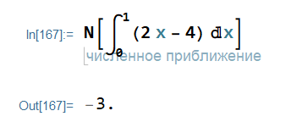
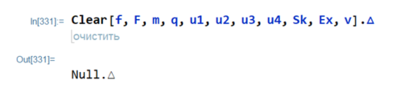
8.2.6. Случайная величина ξ имеет нормальное распределение с математическим ожиданием m и со средним квадратическим отклонением σ. Требуется: 1) установить пакет программ Statistics`NormalDistribution` ; 2) определить (ввести) данное н.с.в. ; 3) Определить плотность распределения ; 4) построить линию распределения ; 5)определить функцию распределения ;
6) построить график функции распределения ; 7) построить в одной и той же системе координат графики плотности распределения и функции распределения; 8) построить в одной и той же системе координат графики плотности распределения и функции распределения так, чтобы толщина линии графика плотности равнялась 0,5 от стандартной, а толщина графикф функции распределения была равна 0,9 от стандартной толщины; 9) Вычислить вероятность того,что данное н.с.в ξ sпримет значения из интервала [α, β]. Значения для m, σ, α и β даны по вариантам.
8)m=3, σ=3, α=2
1.
2.
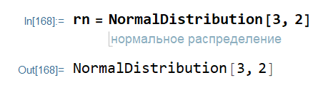

3.
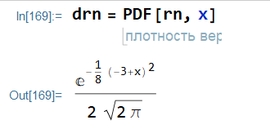
4.
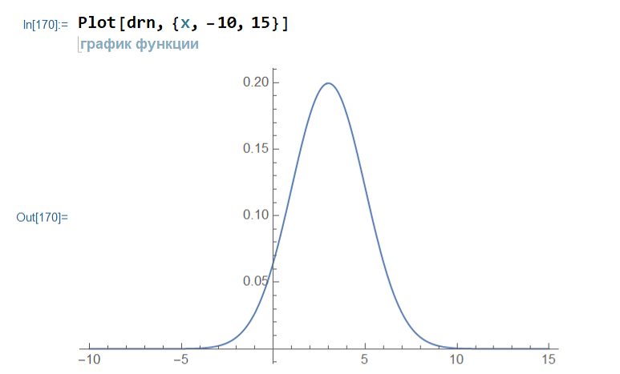
5.
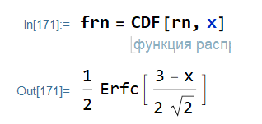
6.
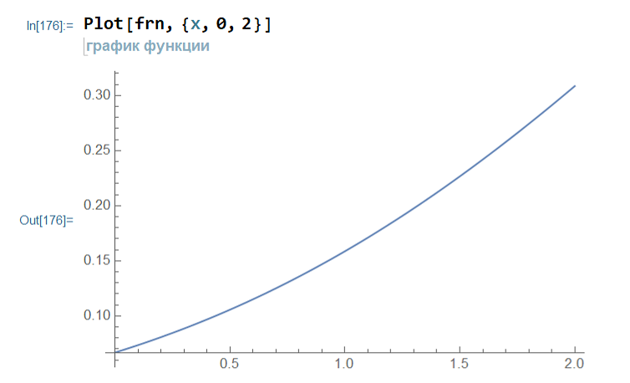
7.
.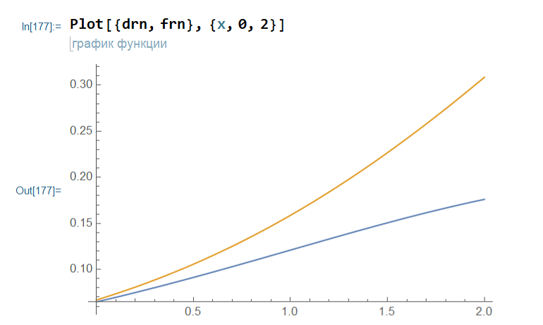
8.
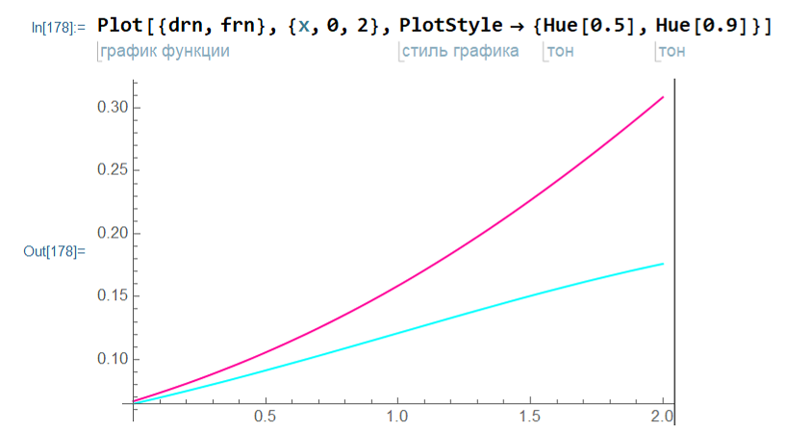
9.
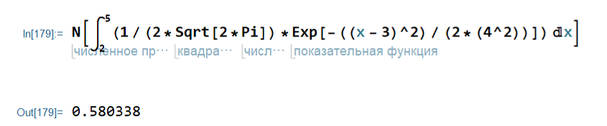
8.2.7. Высота взрослого мужчины – случайная величин а с нормальным распределением. Пусть параметры этого распределения будут m=175+(-1)^{n}/n cm и σ=6-(-1)^{n}/n cm, где n номер варианта. Составить программу пошива мужских костюмов для швейной фабрики специализируещейся на пошив мужских костюмов для обеспечения костюмами мужчин высота которых принадлежит интервалам: [150, 155), [155, 160), [160, 165), [165, 170), [170, 175), [175, 180), [180, 185), [185, 190), [190, 195), [195, 200].
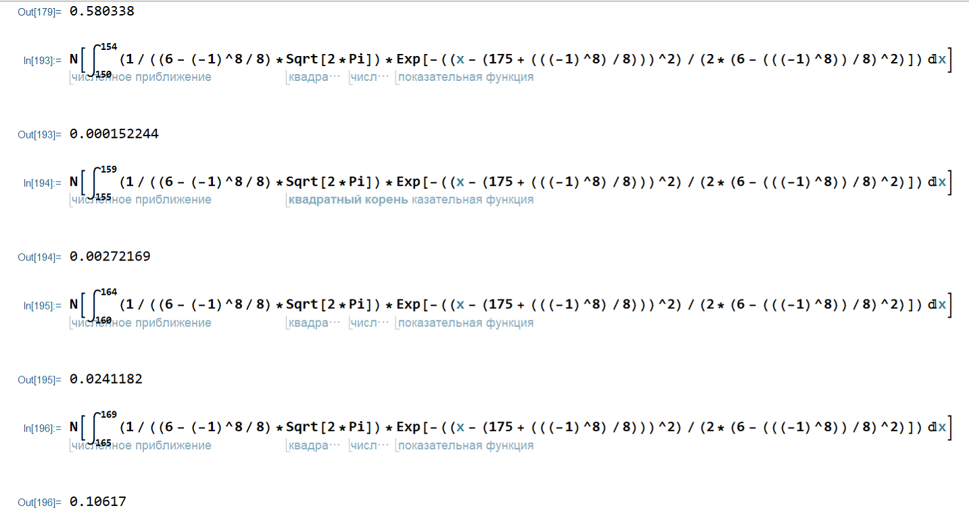
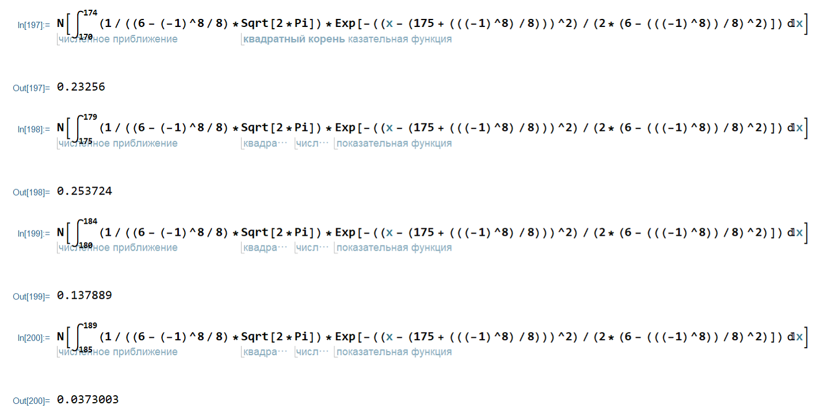
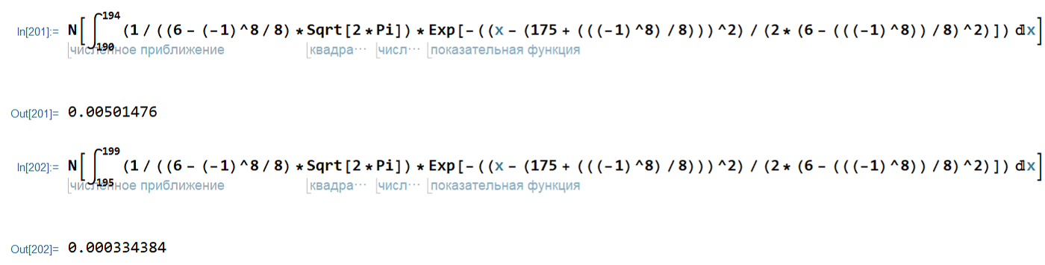
8.2.8. Предположим что телефонный разговор длится в среднем 5 минут и является н.с.в. ξ с показательным распределением. 1) Ввести в систему Mathematica плотность распределения н.с.в. ξ. 2)Определить функцию распределения и построить ее график ;3) Если приближаетесь к телефонной кабине сразу после того как туда зашел человек, то какова вероятность того что будете ждать не более 2+n/3 минут, где n номер варианта?
1.
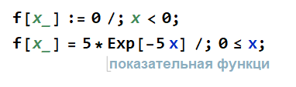
2.
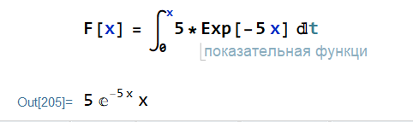
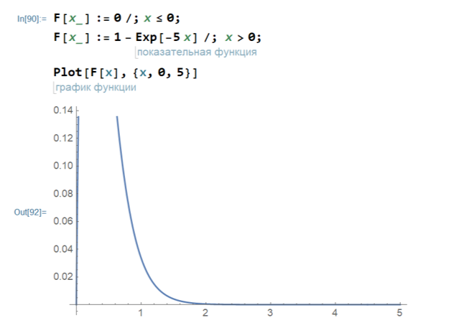
3.

8.2.9. Автобус курсирует регулярно с интервалом в 30 минут. 1) Написать в системе Mathematica плотность распределения н.с.в. ξ представляющей время ожидания автобуса пассажиром приходящим на остановке в случайный момент времени; 2) Построить линию распределения; 3) Определить функцию распределения и построить ее график; 4) Какова вероятность того, что приходя на остановке, пассажир будет ждать автобус не больше 10+n/2 минут, где n este номер варианта.
1.
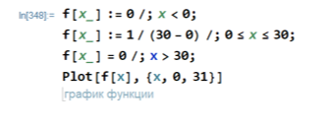
2.
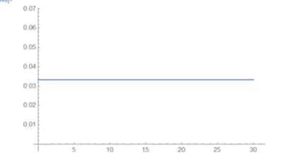
3.
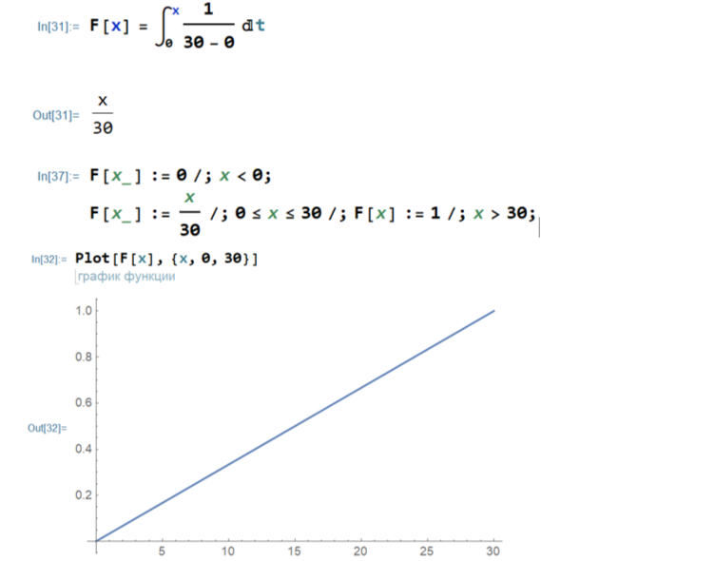
4.
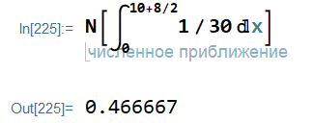
8.2.10. Пусть годовое количество осадков в некотором регионе это н.с.в. имеещее нормальное распределение с параметрами m = 500 (мм) şi σ = 150. Какова вероятность того,что в слудующем году количество осадков будет заключена между 400+5n и 500+5n, где n номер варианта. Если считать, что год засушливый если количество осадков не превышает 300 мм, то какова вероятность того что два из следующих десять годов будут засушливыми?
1.
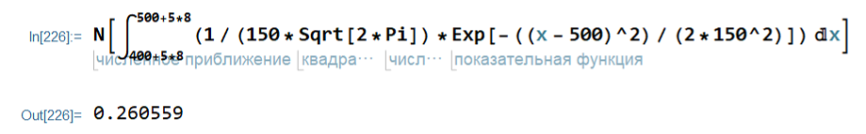
2.
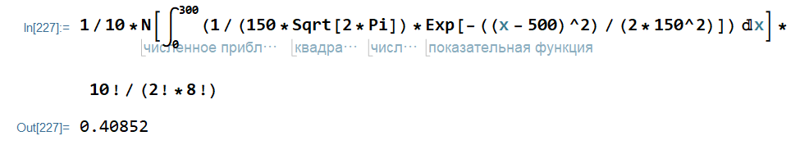

Вывод
В ходе выполнения данной лабораторной работы мною были усовершенствованы знания использования программы Wolfram Mathemaitca, научилась вычислять с ее помощью моду, дисперсию, построение графика, эксцесс и многое другое.

